ФЕДЕРАЛЬНОЕ АГЕНТСТВО ЖЕЛЕЗНОДОРОЖНОГО ТРАНСПОРТА
Федеральное государственное бюджетное образовательное учреждение высшего образования
«Петербургский государственный университет путей сообщения
Императора Александра I»
(ФГБОУ ВО ПГУПС)

Кафедра «Электрическая связь»

ПРОГРАММА
практики
«ТЕХНОЛОГИЧЕСКАЯ ПРАКТИКА» (Б2.П.1)
для специальности
23.05.05 «Системы обеспечения движения поездов»
по специализации
«Телекоммуникационные системы и сети железнодорожного
транспорта»

Форма обучения – очная, очно-заочная, заочная

Санкт-Петербург
2016
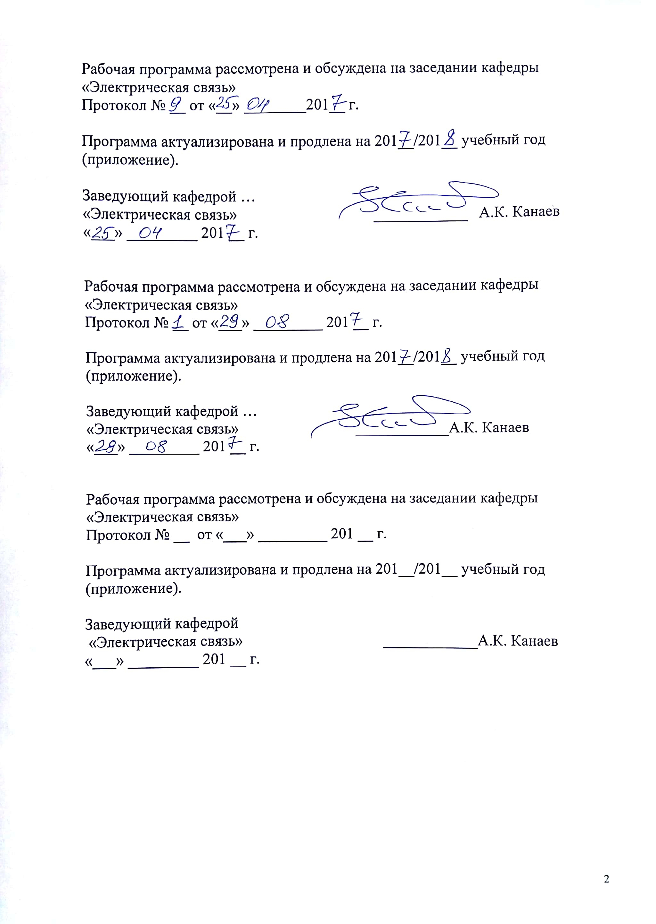
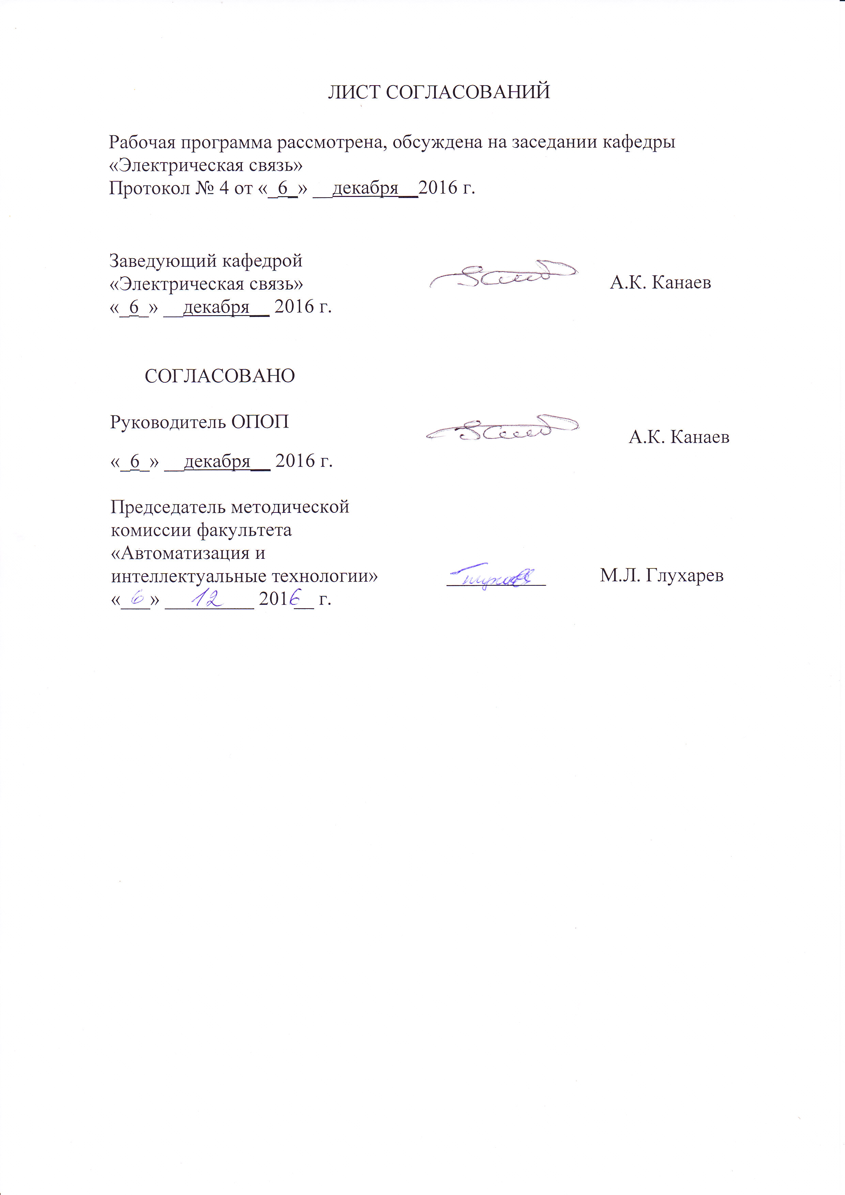
1. Вид практики, способы и формы ее проведения

Программа составлена в соответствии с ФГОС ВО, утвержденным «17» октября 2016 г., приказ № 1296 по направлению/специальности 23.05.05 «Системы обеспечения движения поездов», по производственной практике «Технологическая практика».
Вид практики – производственная.
Тип практики: технологическая.
Способ проведения практики – стационарная, выездная.
Форма проведения: практика проводится дискретно по периодам проведения практик - путем чередования в календарном учебном графике периодов учебного времени для проведения практик с периодами учебного времени для проведения теоретических занятий.
Практика проводится на предприятиях и научно-исследовательских подразделениях железнодорожного транспорта, транспортного строительства и других отраслей экономики, а также в структурных подразделениях университетского комплекса соответствующих специальности подготовки, в студенческих производственных отрядах.
Задачей проведения практики является получение обучающимися профессиональных навыков организаторской деятельности в условиях трудового коллектива и приобретение опыта управления производством.

2. Перечень планируемых результатов обучения при прохождении практики, соотнесенных с планируемыми результатами освоения основной профессиональной образовательной программы

Планируемыми результатами прохождения практики является приобретение знаний, умений, навыков и/или опыта деятельности.
В результате прохождения практики обучающийся должен:
ЗНАТЬ:
- основные типы линейных сооружений систем обеспечения движения поездов, их конструктивные и эксплуатационные характеристики, электрические параметры, назначение и область эффективного применения;
- факторы, ограничивающие дальность передачи информации по оптическим сетям связи;
- основные закономерности распространения электромагнитной энергии по различным направляющим системам.
УМЕТЬ:
- выполнять инженерные расчеты волоконно-оптических линий связи;
- определять параметры передачи линий связи и параметры взаимных влияний между ними.
ВЛАДЕТЬ:
- методикой инженерного расчета передаточных характеристик направляющих систем;
- методикой расчета взаимных влияний и влияний внешних полей на цепи связи;
- навыками проектирования линейных сооружений связи.
ОПЫТ ДЕЯТЕЛЬНОСТИ:
построения и действия систем автоматической коммутации, включая системы с коммутацией каналов и пакетов; системы сигнализации на аналоговых и цифровых сетях связи; виды оборудования абонентского доступа для фиксированных и мобильных абонентских установок.
Приобретенные знания, умения, навыки и/или опыт деятельности, характеризующие формирование компетенций, осваиваемых при прохождении данной практики, позволяют решать профессиональные задачи, приведенные в соответствующем перечне по видам профессиональной деятельности в п. 2.4 основной профессиональной образовательной программы (ОПОП).
Прохождение практики направлено на формирование следующих общекультурных компетенций (ОК):
способность осознавать социальную значимость своей будущей профессии, обладанием высокой мотивацией к выполнению профессиональной деятельности (ОК-8).
Прохождение практики направлено на формирование следующих общепрофессиональных компетенций (ОПК):
способность использовать навыки проведения измерительного эксперимента и оценки его результатов на основе знаний о методах метрологии, стандартизации и сертификации (ОПК-8);
способностью применять знания в области электротехники и электроники для разработки и внедрения технологических процессов, технологического оборудования и технологической оснастки, средств автоматизации и механизации (ОПК-10).
Прохождение практики направлено на формирование следующих профессиональных компетенций (ПК), соответствующих виду (видам) профессиональной деятельности, на который (которые) ориентирована программа специалитета:
в производственно-технологической деятельности:
способность использовать в профессиональной деятельности современные информационные технологии, изучать и анализировать информацию, технические данные, показатели и результаты работы систем обеспечения движения поездов, обобщать и систематизировать их, проводить необходимые расчеты (ПК-1).
Прохождение практики направлено на формирование следующих профессионально-специализированных компетенций (ПСК):
умение использовать основные положения построения систем дискретной связи (кодирование, дискретная модуляция, помехозащищенность); системы и методы эксплуатации устройств телеграфной связи и передачи данных; методику проектирования устройств дискретной связи; владением навыками обслуживания и проектирования устройств телеграфной связи и передачи данных на железнодорожном транспорте (ПСК-3.4);
знание построения и действия систем автоматической коммутации, включая системы с коммутацией каналов и пакетов; системы сигнализации на аналоговых и цифровых сетях связи; виды оборудования абонентского доступа для фиксированных и мобильных абонентских установок (ПСК-3.5);
умение использовать нормативные документы и основные положения по организации сетей оперативно-технологической телефонной связи; основы организации и функционирования современной общеевропейской системы подвижной связи; основы организации связи для вертикали управления перевозками; владением навыками и методологией проектирования сетей оперативно-технологической связи (ОТС); методами технического обслуживания аппаратуры ОТС и обеспечения бесперебойности связи (ПСК-3.6).
Область профессиональной деятельности обучающихся, прошедших данную практику, приведена в п. 2.1 ОПОП.
Объекты профессиональной деятельности обучающихся, прошедших данную практику, приведены в п. 2.2 ОПОП.

3. Место практики в структуре основной профессиональной образовательной программы

Практика «Технологическая практика» (Б2.П.1) относится к Блоку 2 «Практики, в том числе научно-исследовательская работа (НИР)» и является обязательной.

4. Объем практики и ее продолжительность

Практика проводится в летний период.
Для очной формы обучения:
Вид учебной работы | Всего часов | Семестр
Вид учебной работы | Всего часов | 6
Форма контроля знаний | Э | Э
Общая трудоемкость: час / з.е. | 216/6 | 216/6
Продолжительность практики, недели | 4 | 4
Для очно-заочной формы обучения:
Вид учебной работы | Всего часов | Семестр
Вид учебной работы | Всего часов | 6
Форма контроля знаний | Э | Э
Общая трудоемкость: час / з.е. | 216/6 | 216/6
Продолжительность практики, недели | 4 | 4

Для заочной формы обучения:
Вид учебной работы | Всего часов | Семестр
Вид учебной работы | Всего часов | 6
Форма контроля знаний | Э | Э
Общая трудоемкость: час / з.е. | 216/6 | 216/6
Продолжительность практики, недели | 4 | 4

5. Содержание практики
Первая неделя: инструктаж по технике безопасности и производственной санитарии. Ознакомление с рабочим местом электромонтера по ремонту и обслуживанию аппаратуры и устройств проводной связи, знакомство со структурой РЦС и изучение локальных нормативных актов, определение рабочего места электромонтера по ремонту и обслуживанию аппаратуры и устройств связи и руководителя практики от предприятия, подбор литературы по теме задания, анализ и выбор методов решения поставленных задач.
Вторая неделя: практическое ознакомление с оборудованием, механизмами, средствами транспорта и технологическим процессом текущего содержания и ремонта линейного хозяйства РЦС.
Третья неделя: освоение приемов и приобретение навыков выполнения периодического осмотра, техническое обслуживание и текущий ремонт кабельных линий автоматики, телемеханики и связи
Четвертая неделя: выполнение индивидуального задания, предложенного кафедрой.

6. Формы отчетности

По итогам практики обучающимся составляется отчет с учетом индивидуального задания, выданного руководителем практики от Университета.
Структура отчета по практике представлена в фонде оценочных средств.
После прибытия на предприятие и оформления направления на практику в отделе кадров (отделе управления персоналом) обучающийся направляет в электронном виде отсканированное направление на практику с отметкой о прибытии в адрес руководителя по практике кафедры, ответственной за организацию практики. После завершения практики, предприятие ставит отметку об убытии с практики в направлении на практику.
Направление на практику, с отметками предприятия о прибытии и убытии обучающегося на практику, сдается на кафедру, ответственную за организацию практики.

7. Фонд оценочных средств для проведения промежуточной аттестации обучающихся по практике

Фонд оценочных средств по практике является неотъемлемой частью программы практики и представлен отдельным документом, рассмотренным на заседании кафедры и утвержденным заведующим кафедрой.

8. Перечень основной и дополнительной учебной литературы, нормативно-правовой документации и других изданий, необходимых для проведения практики

8.1 Перечень основной учебной литературы, необходимой для освоения дисциплины
- Направляющие системы электросвязи: Учебник для вузов. В 2-х томах. Том 1 - Теория передачи и влияния / В.А. Андреев, Э.Л. Портнов, Л.Н. Кочановский; Под ред. В.А. Андреева.- 7-е изд., перераб. и доп. - М.: Горячая линия-Телеком, 2011г. - 424 с.:ил.
8.2 Перечень дополнительной учебной литературы, необходимой для освоения дисциплины
- Федеральный закон о связи.
- Парфенов Ю.А. Медным кабелям жить. СПб: ООО «Техника Связи», 2011. 528 с.
- Проектирование линий передачи для построения железнодорожной технологической сети связи. // Учебное пособие. – СПб.: ПГУПС, 2007. -65с.
- Покатилов А.А. Руководство по монтажу медножильных кабелей связи по технологии КСС-Контакт. М: 2008

8.3 Перечень нормативно-правовой документации, необходимой для прохождения практики
1. «Правила по охране труда при техническом обслуживании и ремонте устройств связи ОАО РЖД» от 16.01.2014 №48р.
2. Концепции, указания, программы, отраслевые нормативные документы ОАО «РЖД» – http://www. rzd.ru
3. Нормативно-техническая документация ШЧ и РЦС. – http://www.rzd.ru
4. ГОСТ 18322-78 (СТ СЭВ 5151-85). Система технического обслуживания и ремонта техники. Термины и определения. – М.: Издание официальное, 2007. – 12 с.

9. Перечень ресурсов информационно-телекоммуникационной сети «Интернет», необходимых для прохождения практики

- Технополис XXI: журнал промышленного, научно-технического и экономического развития [Электронный ресурс] - Режим доступа: http://www.technopolis21.ru, свободный;
- Официальный сайт информационной сети журнала «Автоматика, связь, информатика» [Электронный ресурс] - Режим доступа: http//www.asi-rzd.ru /, свободный;
- Официальный сайт информационной сети журнала «Вестник связи» [Электронный ресурс] - Режим доступа: http//www.vestnik-sviazy.ru/, свободный;
- Официальный сайт информационной сети журнала «ВКСС. Connect» [Электронный ресурс] - Режим доступа: http://www.connect.ru/, свободный.
5. http://sdo.pgups.ru – Электронная информационно-образовательная среда ПГУПС.

10. Перечень информационных технологий, используемых при проведении практики, включая перечень программного обеспечения и информационных справочных систем

Системой информационного обеспечения практики предусматриваются использование единой автоматизированной информационной системы управления Университета (ЕАИСУ) для учета прохождения практики обучающимися с первого по пятый курсы.

11. Описание материально-технической базы, необходимой для проведения практики

Материально-техническая база обеспечивает проведение всех видов учебных занятий, предусмотренных учебным планом по специальности 23.05.05 «Системы обеспечения движения поездов» и соответствует действующим санитарным и противопожарным нормам и правилам. Используется материально-техническая база предприятий.
Материально-техническая база ПГУПС содержит:
- помещения для проведения текущего контроля (ауд. 7-405) и промежуточной аттестации (ауд. 7-405).

Разработчик программы, ст.преподаватель |  | Т.В.Крючкова
«__5__» __12__ 2016 г.

